НАВЕСНОЕ ОБОРУДОВАНИЕ ДЛЯ ТРАКТОРОВ

Щетка дорожная ТЗ-200
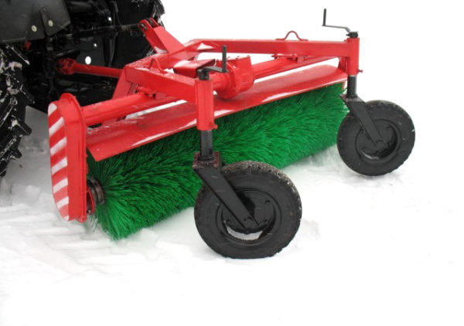
Дорожные щетки эффективно очищают поверхности от различных видов загрязнений (листва, песок, бытовой и строительный мусор, снег) в самые короткие сроки.
Надежная конструкция и простота в работе делает наши дорожные щетки незаменимым оборудованием для ваших работ!
Технические характеристики:
Тяговый класс базового трактора по ГОСТ | 1,4
Скорость движения рабочая, не более, км/ч | 10
Скорость движения транспортная, не более, км/ч | 35
Диаметр щетки (по ворсу), мм | 560±20
Диаметр вала под ворс, мм | 120
Общая ширина щетки, мм | 2000
Максимальная ширина захвата щетки, мм | 1800
Частота вращения ВОМ трактора об/мин | 540
Угол установки щетки относительно продольной оси трактора | 60˚
Тип оборудования | навесное
Стойка колеса опорного, мм | 40.5
Колесо опорное | 5*10
Масса эксплуатационная, кг, не более
Количество щеточных дисков (без проставочных), шт | 43
Вал карданный шлицевой 8*8 | наличие

